МАДОУ№13,г. Томск
Подготовил(а): Бушуева Татьяна Сергеевна
Должность: Воспитатель
Тематическое занятие во второй младшей группе :
Тема: «Варежки для деда Мороза»
Цель: Формирование интереса к познанию истории и культуры русского народа у детей младшего дошкольного возраста.
Задачи:
-создать представление о предмете - варежке, об ёё способах оформлений и применений;
-развивать внимание, память, воображение, мышление;
-формировать умение детей отвечать на вопросы полным предложением;
-развивать литературную речь, способствовать к приобщению словесного творчества;
-дать навыки продуктивной деятельности детей (художественный труд, детское творчество);
- вызвать у детей интерес к лепке;
-развивать наблюдательность, игровые умения и навыки;
-продолжать воспитывать бережное, гуманное отношение к предметам рукотворного мира, интерес к деятельности людей.
Материалы и оборудование: Пряжа цветная, вязаные варежки, иллюстрации с варежками, варежка-заготовка (с рисунком), пластилин синего и белого цвета, доска для работы с пластилином, шпатель для пластилина.
Методика и приемы :
На занятии используется методика Д. Н. Колдина по работе «Лепка с детьми 3-4 лет»
Практические и игровые приёмы: – сплющивания между пальчиками, раскатывание колбаски, размазывание пластилина пальчиками, пальчиковая игра, физминутка, дидактическая игра, подвижная игра.
Наглядные: демонстрация – показ предметов
Словесные: беседа, объяснение.
Ход занятия:
Воспитатель: Здравствуйте, ребята! Сегодня разбирала почту и нашла письмо от деда Мороза!!! Интересно ли вам, что нам пишет дедушка?
Дети: Даааа!!!
Воспитатель читает письмо от Деда Мороза:
«Дорогие дети! Мне нужна ваша помощь. Гуляя в лесу, я потерял свои любимые варежки, без них мёрзнут руки. Из-за новогодней суматохи у меня совсем нет времени искать варежки. Помогите сделать новые, красивые варежки для меня»
Воспитатель: Поможем деду Морозу?
Дети: Конечно!!!
Воспитатель: Но перед началом работы мы узнаем об истории варежек:

Слово «варежка» произошло от слова «варити», что значит «охранять», «защищать». Названий у варежек было очень много: вязанки, рукавки – их обычно вязали. Варежки обычно различались на мужские и женские. Мужские были простые, без украшений и вязались без резинки, чтобы в них было комфортно работать и запросто скинуть с руки для того, чтобы пот утереть. Женские варежки были наряднее и миниатюрнее, разноцветные и с узорами (рассматриваем цветную пряжу, вязаные варежки,иллюстрации мужских и женских варежек)
Пальчиковая игра «Варежка»
Маша варежку надела: (Имитация надевания варежки)
«Ой, куда я пальчик дела? (Сжать пальцы в кулачок.)
Нету пальчика, пропал,
В свой домишко не попал». (Все пальцы разжать, кроме
Маша варежку сняла: большого)
«Поглядите – ка, нашла! (Разогнуть большой палец).
Ищешь, ищешь и найдёшь, (Сжать пальцы в кулачок, отделить
Здравствуй, пальчик, как живёшь?» большой палец)
Сейчас варежки так же популярны, как и в давние времена. Варежки — вещь очень практичная. Ведь что может быть уютнее старой доброй теплой варежки?
Варежка была не только предметом одежды, защищающим от холода, но и произведением искусства. Каждую варежку украшали орнаментом. Самый распространенный узор – это различный фигуры (рассматриваем иллюстрации).
Для нашего Деда Мороза мы сделаем варежки в стиле «Гжель»:
У нас на столе лежат приготовленные мной варежки с рисунком 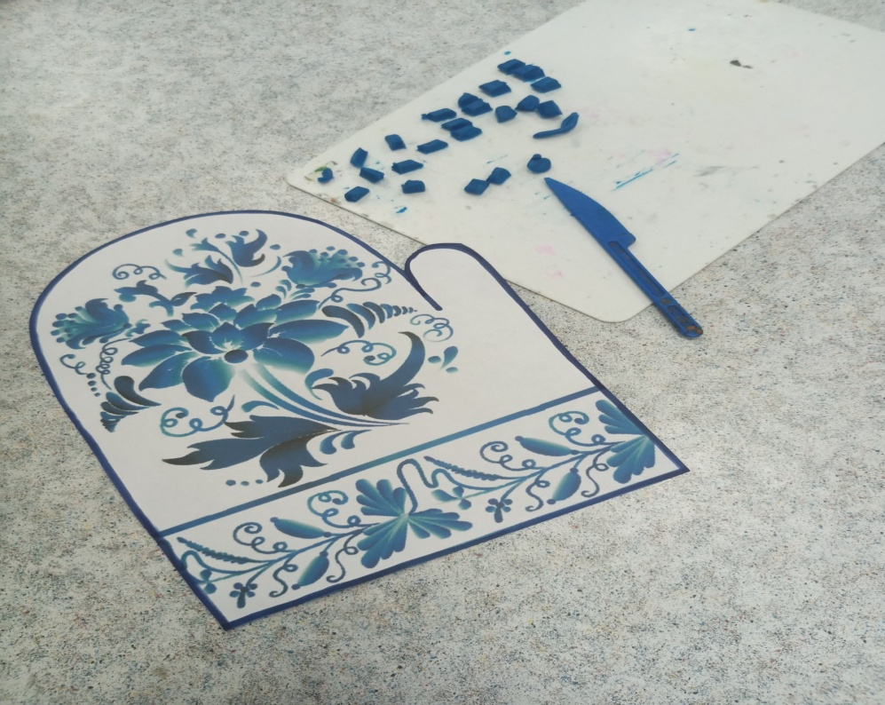
Давайте с помощью пластилина мы сделаем объемный рисунок на варежках
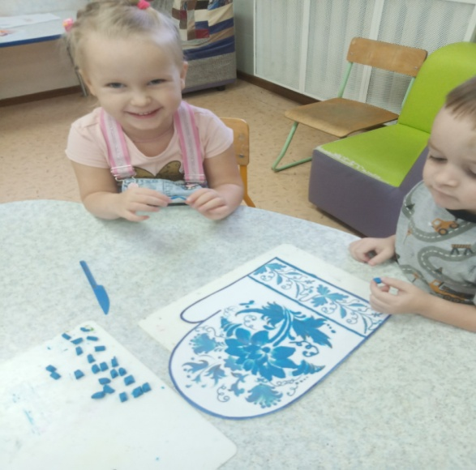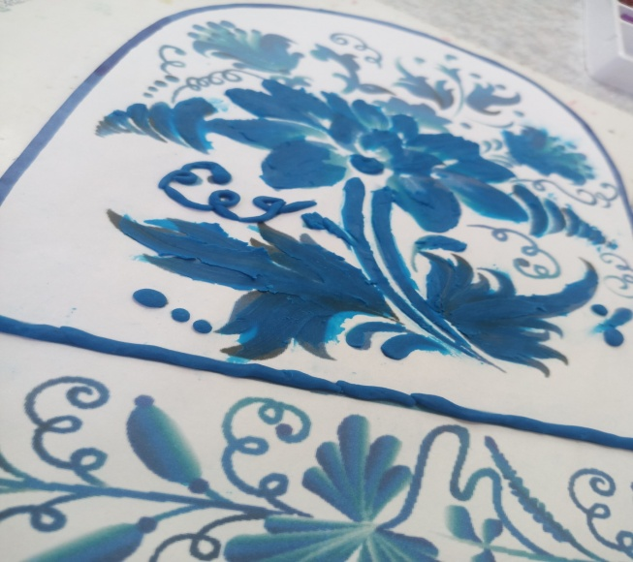
Излишки мы убираем специальным шпателем.
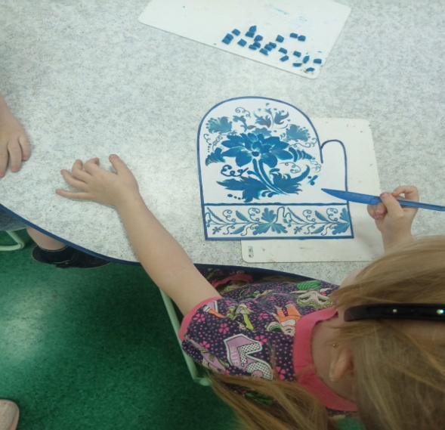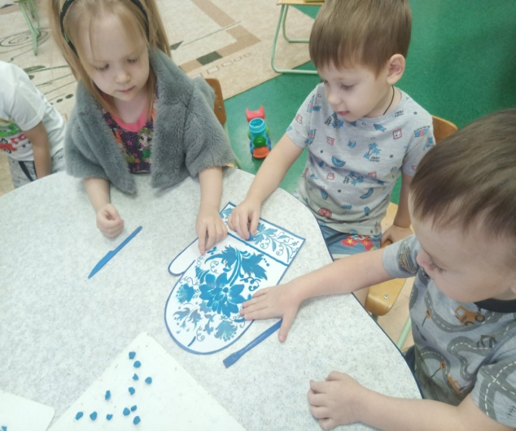
Кто хочет, может добавить белый пластилин.
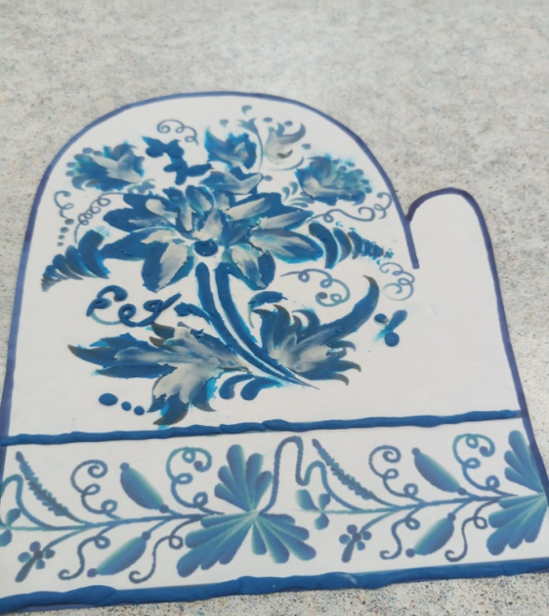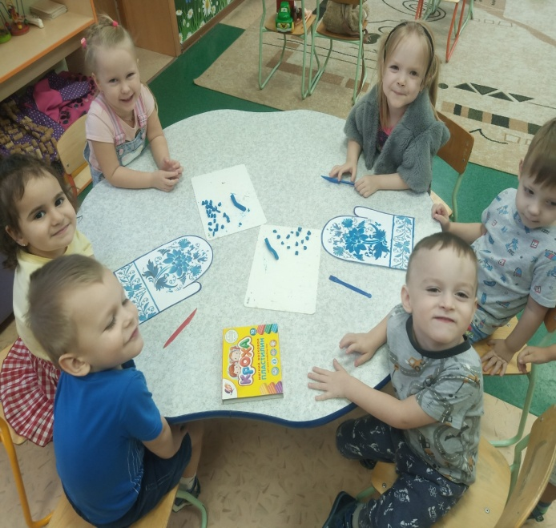
Посмотрите какие красивые варежки у нас получились, теперь мы можем передать эти варежки Дедушке Морозу!!!

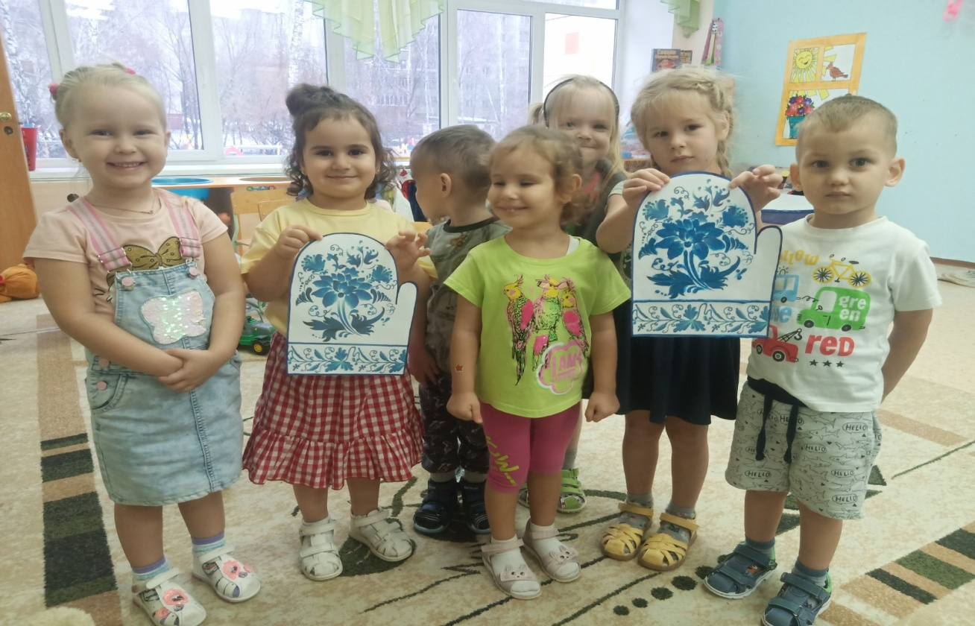

Давайте в конце нашего занятия проведём физкультминутку:
«Танец- повторялка» Деда Мороза с ускорением » «Лепим, лепим, ком большой»: сhttps://youtu.be/LAS35_Q7CNA
Рефлексия
-Что нового вы сегодня узнали о варежках?
-Что мы сегодня делали?
-Что вам больше всего понравилось?
Педагог подводит вместе с детьми итоги занятия.

